Методические указания для выполнения

лабораторной работы № 6 по курсу «Web-технологии»

**Серверные сценарии. Работа с базой данных.**

**Цель работы**: изучение трехуровневой архитектуры веб-приложений (Клиент – Веб-сервер – Сервер БД) и языка написания серверного сценария php для построения динамического контента web-сайтов.

**Правила оценивания работ**

Выполнение базового задания оценивается максимально в 6 баллов. Для получения за работу 10 баллов требуется выполнить не менее пяти пунктов из раздела «Расширенное задание».

Из максимально возможной оценки баллы будут вычитаться при следующих ситуациях:

1. **Срок.** Отчет выложен в лк после срока сдачи – минус 1 балл каждые 2 недели от даты, записанной в ЛК. Дата защиты не влияет;
2. **Защита.** «Пробелы» в знаниях во время устной защиты работы: оценка «хорошо» - минус 1 балл, оценка «удовлетворительно» - минус 2 балла;
3. **Отчет.** В отчете присутствуют незначительные нарушения требований - минус 1 балл, отсутствует несколько пунктов отчета - минус 2 балла или больше;
4. **Работа.** В выполненном задании отсутствуют второстепенные элементы - минус 1 балл, отсутствует несколько пунктов задания - минус 2 балла или больше.

Защита работы возможна только при наличии в ЛК отчета.

**Базовое задание**

Установить компоненты 3-х уровневой архитектуры. В качестве звеньев 3-х уровневой архитектуры разрешается использовать Apache+PHP+MySQL (пакет программ WAMP – XAMPP, Денвер и т.п.). Язык серверных сценариев - PHP.

Подготовить базу данных, состоящую из 2 таблиц, связанные между собой отношением «один-ко-многим». Каждая таблица должна находиться в 3 нормальной форме и содержать не менее 5 полей. Содержимое полей таблицы должно соответствовать теме сайта. Все данные из таблиц должны отображаться на странице, включенной в разрабатываемый сайт. Для формирования веб-страницы использовать команду echo.

**Расширенное задание**

1.. не отображать служебные поля (первичные и вторичные ключи).

2.. все поля отобразить в одной таблице на веб-странице

3.. добавить возможность ввода новой строки в таблицу базы на веб-странице

4.. добавить возможность редактировать строку в таблицу базы на веб-странице

5.. добавить возможность удаления строки из таблицы базы на веб-странице

6.. написать серверный сценарий на php, выполняющий задание с матрицами из работы № 3.

7.. применить оформление через css

8.. несколько раз для формирования веб-страницы использовать функцию printf()

**Содержание отчета**

1. титульный лист;
2. цель работы;
3. вариант задания;
4. структура таблиц БД;
5. доказательство нахождения таблиц в 3-ей нормальной форме
6. данные в таблицах
7. HTML код
8. код серверных скриптов, используемых на сайте;
9. скриншоты страниц сайта

**Технологии PHP, Apache, MySQL.**

PHP –серверный язык сценариев. Он позволяет реализовать различные функции для веб, например: построение/поиск/сохранение данных сайта в таблицах БД, динамическое построение HTML-страниц, автоматическую рассылку почты и т.п. PHP поддерживает работу со многими СУБД, в том числе MySQL.

Пример php-скрипта:

<html> <head>

<title>Example</title> </head>

<body>

<?php echo "Hi, I'm a PHP script!"; ?>

</body> </html>

php-скрипт встраивается в html-страницу при помощи специальных тегов

*<?php* – открывающий тег

*?>* - закрывающий тег

При этом расширение файла меняется **с .*html* на *.php***.

Скрипт дополняет текст веб-страницы, внутри которой он размещен. Эти дополнения оформляются как вывод на экран через команду echo:

echo "Вы добавили цветок: <strong>".$_POST['flower']."</strong><br />";

Строки заключаются в двойные или одинарные кавычки. Вид кавычек задает способ отображения строки. Внутри строки могут находиться теги html и имена переменных ($имя). Если строка заключена в **двойные кавычки**, то вместо имени переменной **подставляется ее значение**.

Операция склейки строк обозначается точкой. Можно склеивать не только строки, но и данные других типов.

Также для формирования веб-страницы применяется функция printf(), аналогичная одноименной функции в языке С:

printf("%s (%s)\n", $row['Name'], $row['Population']);

PHP выполняется на стороне веб-сервере. Т.е. для выполнения скрипта *add_flower.php* недостаточно ввести в браузере <file://C:/mysite/www/add_flower.php>

Нужно использовать обращение к веб-серверу: <http://mysite.ru/add_flower.php>

Перед каждой переменной в PHP ставится символа доллара $. Объявление переменной выполняется через оператор присваивания. Применяется динамическая типизация (тип данных переменной определяется по типу присваиваемого значения).

Пример: $my_name = “John”;

**Работа с HTML-формами при помощи PHP**

POST, GET запросы отправляют данные от клиента (html-страницы) к серверу (PHP-скрипту). GET – обычно используется для поиска данных (без изменения данных на сервере, имеет ограниченное кол-во параметров)

POST – используется для модификации данных (имеет неограниченное кол-во параметров)

Для передачи данных с HTML-страницы к PHP-скрипту используют:

1 Тег *form* и его атрибуты *action*, *method*

*<FORM ACTION="email.php" METHOD="POST">*

Тег задает экранную форму, в которой будут указываться данные для передачи. *Action* – PHP-скрипт, которому будут передаваться данные с HTML-страницы. *Method* – тип запроса (GET или POST)

2 Теги *input, select, textarea* и их атрибуты *name*

*<INPUT TYPE="text" NAME="flowerColor" value="blue">*

Задают данные для передачи. В данном случае будет передаваться параметр “*flowerColor*”, значение параметра: “*blue*”

3. тег *input* типа *submit*:

*<INPUT TYPE="submit" VALUE="Отправить запрос!">*

Используется для отправки данных экранной формы к PHP-скрипту.

**Пример HTML-страницы *example.html***

Содержит экранную форму, которая передает скрипту *add_flower.php* методом *POST* два параметра – *flower* и *color*:

<html>

<head>

<title>Example</title>

</head>

<body>

<form action="add_flower.php" method="post">

<input type="text" name="flower" value="роза">

<input type="text" name="color" value="красный">

<input type="submit" value="Отправить!">

</form>

</body>

</html>

В php-скрипте переданные данные из html-форм хранятся в ассоциативных массивах *$_GET* и *$_POST* соответственно. Для обращения к элементу используется название переданного параметра: $_POST['color'].

Доступ к переданным значениям – по названию атрибута *name* тегов *input, select, textarea*

Во время отладки программы посмотреть содержимое этих массивов можно при помощи функции *<?php phpinfo(32); ?>*

Пример: файл *add_flower.php*

<html>

<body>

<p>

<?php

/* Этот скрипт использует значения из массива $_POST */

echo "Вы добавили цветок: <strong>".$_POST['flower']."</strong><br />";

echo "Его цвет: <strong>".$_POST['color']."</strong>"; ?>

</p>

</body>

</html>

На экране:

Вы добавили цветок: **роза**.

Его цвет: **красный**.

**Операторы php**

Большая часть операторов повторяет операторы языка С.

Для перебора элементов массива введен специальный цикл foreach, рассмотрим его синтаксис. Существует два варианта написания:

foreach ( массив as $значение)

{}

foreach ( массив as $индекс => $значение)

{}

Здесь $значение – имя переменной, в которой находятся значения элементов массива. А $индекс – переменная, содержащая индекс (ключ) элемента массива.

foreach($_POST as $key=>$value)

echo "$key=$value <br/>";

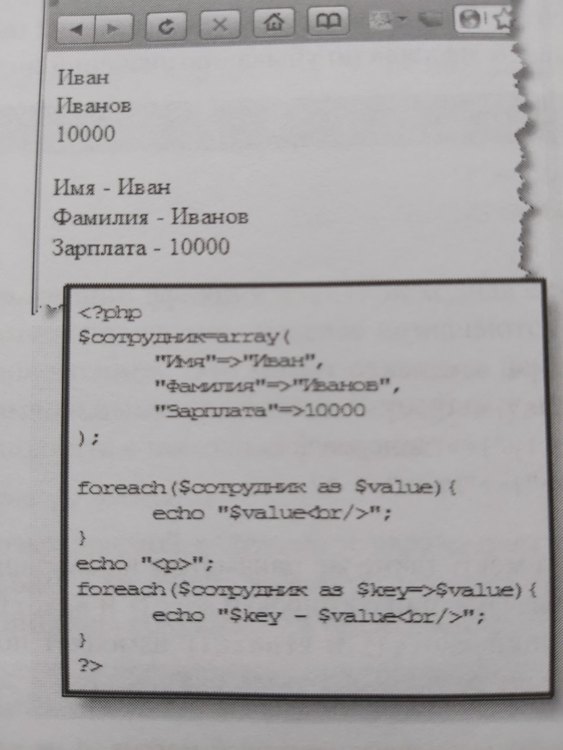

**Работа с пакетом** XAMPP.

Существует достаточно много различных пакетов с набором инструментов для имитации работы веб-сервера (wamp- пакеты). Пакет XAMPP работает стабильно, однако его легко можно заменить на какой-либо другой. Пакет бесплатный, устанавливается быстро.

Перед началом работы с веб-сервером и базой данных, необходимо запустить сервер Appache и СУБД MySQL (кнопки start на панели управления).

Чтобы создать свой сайт в пакете XAMPP, необходимо в папке C:\xampp\htdocs создать папку, например wordpress, чтобы в дальнейшем можно было обращаться к данному сайту по адресу <http://localhost/wordpress/> Для этого на панели управления XAMPP надо нажать кнопку Explorer, которая открывает каталог пакета.

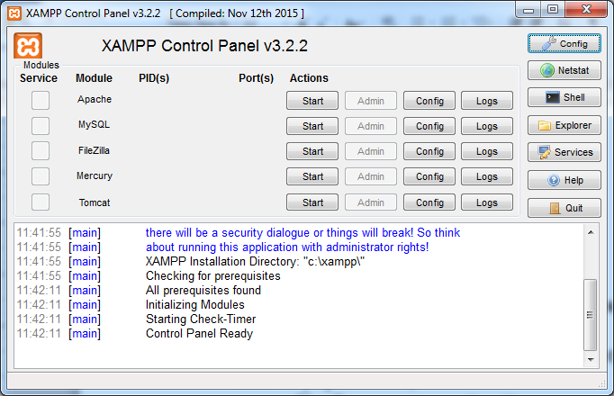

Рис. 1 Окно пакета XAMPP

Для работы с базой данных через окно phpMyAdmin в адресной строке браузера при запущенном пакете XAMPP надо набрать localhost. Появится окно, показанное на рис. 2. В этом окне нажать кнопку phpMyAdmin, после чего появится окно, изображенное на рис. 3.

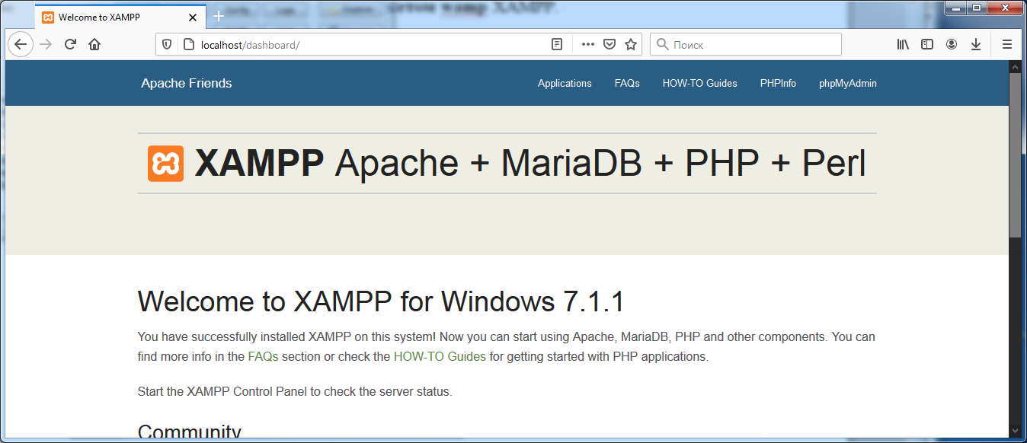

Рис. 2. Окно пакета XAMPP в браузере

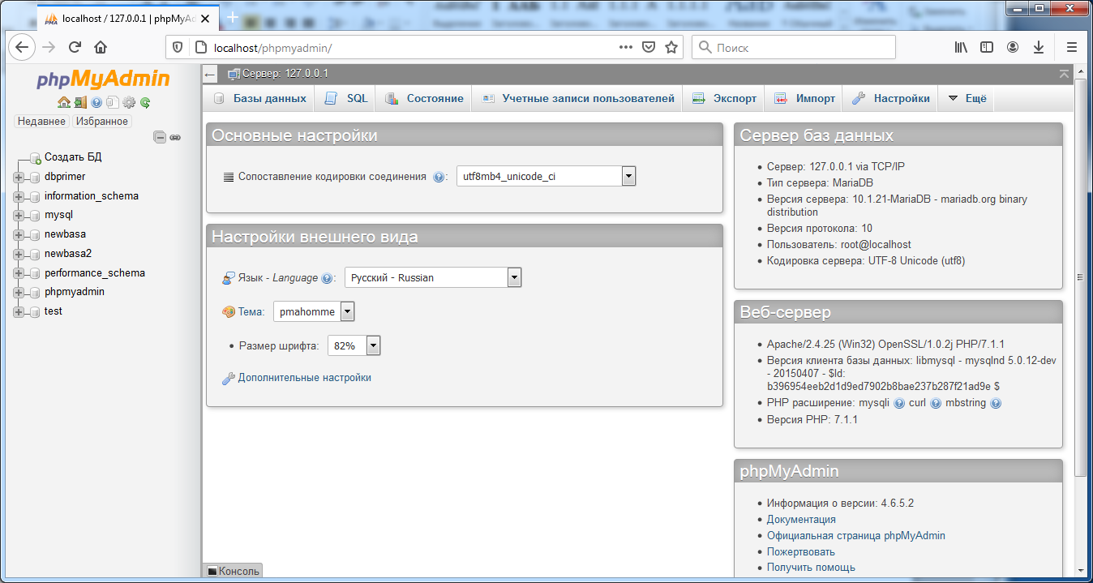

Рис. 3 Окно СУБД в браузере

Для доступа к содержимому таблиц базы данных используется язык SQL (структурированный язык запросов). Пример запроса к таблице *MY_FLOWERS*:

*SELECT * FROM MY_FLOWERS WHERE COLOR = “Blue”*

**Пример кода на PHP для вывода на экран содержимого таблицы БД**

/* создать соединение */

mysql_connect($hostname,$username,$password) OR DIE("Не могу создать соединение ");

/* выбрать базу данных. Если произойдет ошибка - вывести ее */ mysql_select_db($dbName) or die(mysql_error());

/* составить запрос, который выберет всех клиентов - яблочников */

$query = "SELECT * FROM $userstable WHERE choise = 'Яблоки'";

/* Выполнить запрос. Если произойдет ошибка - вывести ее. */

$res = mysql_query($query) or die(mysql_error());

/* Как много нашлось таких */

$number = mysql_num_rows($res);

/* Напечатать всех в красивом виде*/

if ($number == 0) { echo "<CENTER><P>Любителей яблок нет</CENTER>"; } else { echo "<CENTER><P>Количество любителей яблок: $number<BR><BR>";

/* Получать по одной строке из таблицы в массив $row, пока строки не кончатся */

while ($row=mysql_fetch_array($res))

{ echo "Клиент ".$row['name']." любит Яблоки.<BR>"; echo "Его Email: ".$row['email']; } echo "</CENTER>"; }

**Применение функций mysqli.**

Сейчас для доступа к базе данных рекомендуется использовать обновленный вариант функций. К их названию добавляется буква i. Общая логика повторяет более старый вариант, но есть и отличия. Вот простой скрипт, который соединяется с сервером MySQL, посылает запрос серверу с помощью этого соединения, выводит результаты запроса и затем освобождает результирующее множество запроса и закрывает соединение.

<?php   
  
/* Подключение к серверу MySQL */   
$link = mysqli_connect(   
            'localhost',  /* Хост, к которому мы подключаемся */   
            'user',       /* Имя пользователя */   
            'password',   /* Используемый пароль */   
            'world');     /* База данных для запросов по умолчанию */   
  
if (!$link) {   
   printf("Невозможно подключиться к базе данных. Код ошибки: %s\n", mysqli_connect_error());   
   exit;   
}   
  
/* Посылаем запрос серверу */   
if ($result = mysqli_query($link, 'SELECT Name, Population FROM City ORDER BY Population DESC LIMIT 5')) {   
  
    print("Очень крупные города:\n");   
  
    /* Выборка результатов запроса */   
    while( $row = mysqli_fetch_assoc($result) ){   
        printf("%s (%s)\n", $row['Name'], $row['Population']);   
    }   
  
    /* Освобождаем используемую память */   
    mysqli_free_result($result);   
}   
  
/* Закрываем соединение */   
mysqli_close($link);   
?>

Приведенный сценарий должен вывести такие данные:

Очень крупные города:  
  
Mumbai (Bombay) (10500000)  
Seoul (9981619)  
Sao Paulo (9968485)  
Shanghai (9696300)  
Jakarta (9604900)